TUGAS 08

WEB PROGAMMING 2

**“ JSON (JavaScript Object Notation) “**



DOSEN PENGAMPU :

M.Muzaki, S.Kom.

DISUSUN OLEH KELOMPOK 5 (5B) :

NAMA : 1. RIZKI EGGI PRANOTO (17090083)

: 2. ANDI PURWANTO (17090114)

: 3. DIAN FEBRIYANI (17090073)

PRODI : DIV TEKNIK INFORMATIKA

POLITEKNIK HARAPAN BERSAMA TEGAL

TAHUN 2018/2019

1. **Pengertian JSON**

**JSON** (JavaScript Object Notation) adalah format pertukaran data ringan mudah dibaca dan ditulis oleh manusia. Serta mudah diterjemahkan dan dibuat (generate) oleh komputer . Format ini dibuat berdasarkan bagian dari Bahasa Pemprograman JavaScript, Standar ECMA-262 Edisi ke-3 Desember 1999. JSON merupakan format teks yang tidak tergantung pada Bahasa pemprograman apapun karena menggunakan gaya Bahasa yang umum digunakan oleh programmer keluarga C termasuk C, C++, C#, Java, JavaScript, Perl, Python dll. Oleh karena sifat-sifat tersebut , menjadikan JSON ideal sebagai Bahasa pertukaran data.

JSON terbuat dari dua struktur :

* Kumpulan pasangan nama atau nilai . Pada beberapa bahasa, hal ini dinyatakan sebagai objek (object), rekaman (record), struktur (struct), kamus (dictionary), tabel hash (hash table), daftar berkunci(keyed list), atau associative array.
* Daftar nilai teruntukan (an ordered list of values). Pada kebanyakan Bahasa, hal ini dinyatakan sebagai larik(array), vector (vector) , daftar (list) , atau urutan (sequence).

Strukur-struktur data ini disebut sebagai struktur data universal. Pada dasarnya , semua Bahasa pemprograman modern mendukung struktur data ini dalam bentuk yang sama maupun berlainan. Hal ini pantas disebut demikian karena format data mudah dipertukarkan dengan Bahasa-bahasa pemprograman yang juga berdasarkan pada struktur data ini .

**B. Bentuk JSON**

JSON menggunakan bentuk sebagai berikut :

1. **Object** adalah sepasang nama atau nilai yang tidak terurutkan. Object dimulai dengan {*kurung kurawal buka* dan diakhiri dengan } *kurung kurawal tutup* . Setiap nama diikuti dengan : *titik dua* dan setiap pasangan nama atau nilai dipisahkan oleh , *koma* .

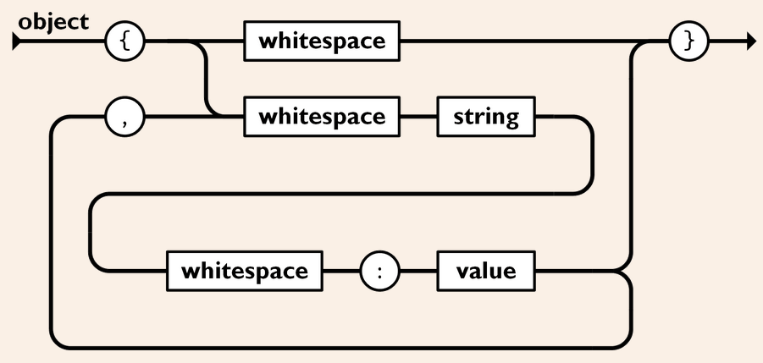

1. **Larik (*array)*** adalah kumpulan nilai yang terurutkan. Larik dimulai dengan [*kurung kotak buka* dan diakhiri dengan] *kurung kotak tutup.* Setiap nilai dipisahkan oleh, *koma.*

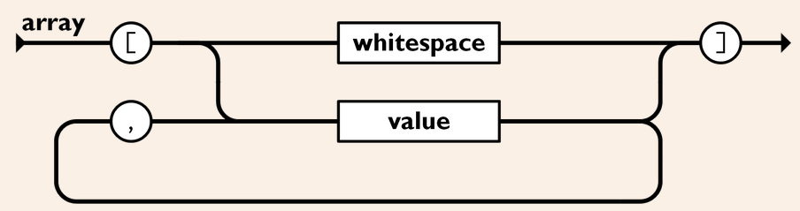

1. **Nilai** (*value*) dapat berupa sebuah **string** dalam tanda kutip ganda, atau *angka*, atau **true** atau **false** atau **null**, atau sebuah *objek* atau sebuah *larik*. Struktur-struktur tersebut dapat disusun bertingkat.

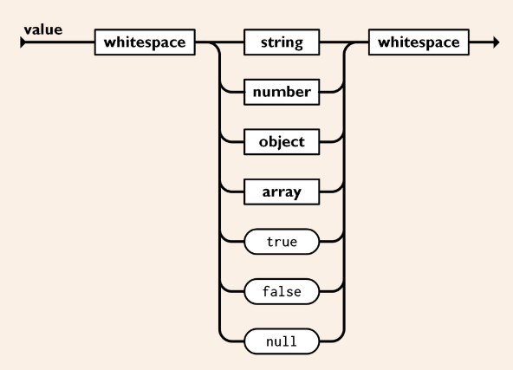

1. **String** adalah kumpulan dari nol atau lebih karakter Unicode, yang dibungkus dengan tanda kutip ganda. Didalam string dapat digunakan *backslash escapes”\”* untuk membentuk karakter khusus. Sebuah karakter mewakili karakter tunggal pada string. String sangat mirip dengan string C atau Java.

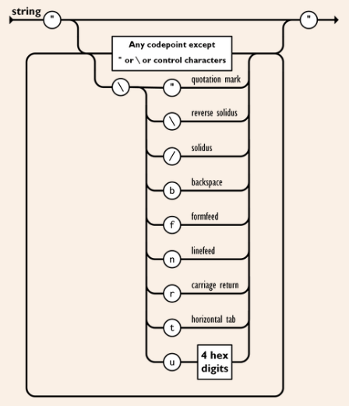

1. **Angka** adalah sangat mirip dengan angka di C atau Java, kecuali format octal dan heksadesimal tidak digunakan.

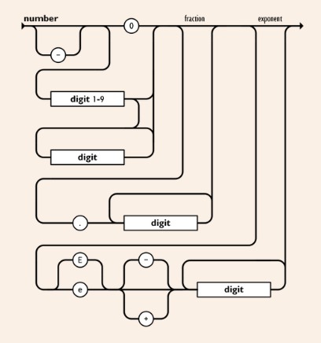

1. **Spasi Kosong (*white Space)*** dapat disisipkan diantara pasangan tanda-tanda tersebut, kecuali beberapa detail *encoding* yang secara lengkap dipaparkan oleh bahasa pemrogramman yang bersangkutan.

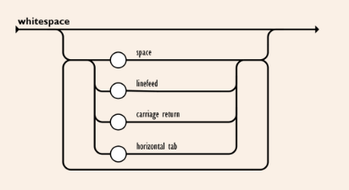

**C. Membuat ajax chat**

* + - 1. Membuat database

dalam pembuatan aplikasi chat ini diperlukan adanya database, dimana database sendiri digunakan untuk menyimpan berbagai data data yang dibutuhkan.

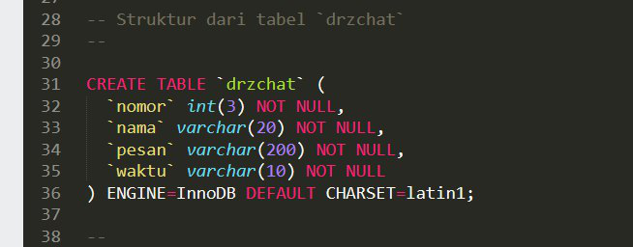

**ambilchat.php**

1. Membuat koneksi

Menggunakan koneksi PDO

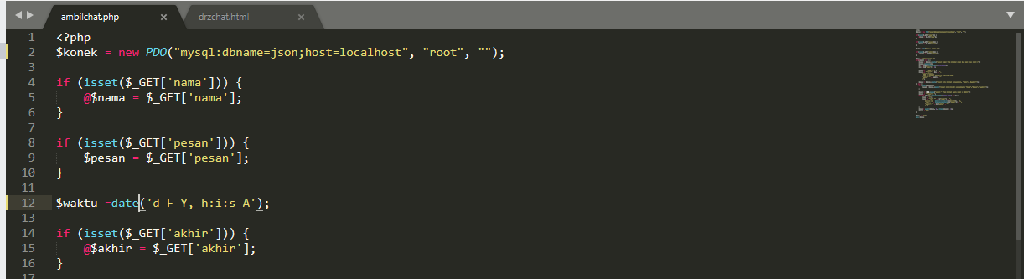

1. Time/date

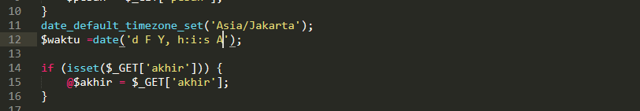

date_default_timezone_set asia/Jakarta karena ingin menyesuaikan tempat kita.

1. Menampilkan Pesan

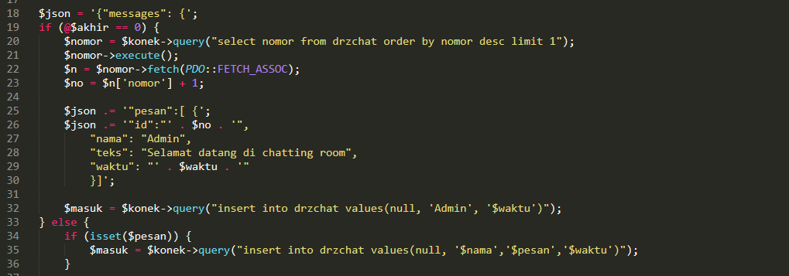

Source diatas untuk menampilkan pesan dan menyimpan pesan yang kita inputkan di dalam drzchat.html.

1. User Chat

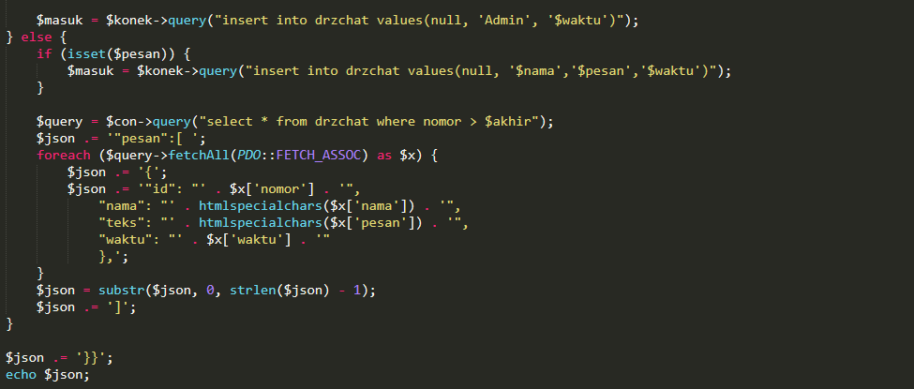

Ketika user login, admin akan menampilkan pesan “selamat dating di chatting room”, dan user terserah meninputkan pesan apa saja, yang nantinya akan tampil di kotak berwarna yang telah di buat di drzchat.html, akan menampilkan nama, teks yang di input serta waktu pengiriman pesan sesuai yang tadi date kita.

**drzchat.html.**

1. Data yang telah diperoleh dapat diproses kembali dengan memasukan kedalam variable bernama “data”. Kemudian agar data JSON tersebut dapat dibaca dengan mudah oleh user, maka data tersebut di terjemahkan/ diparse ke objek javascrit berikut :

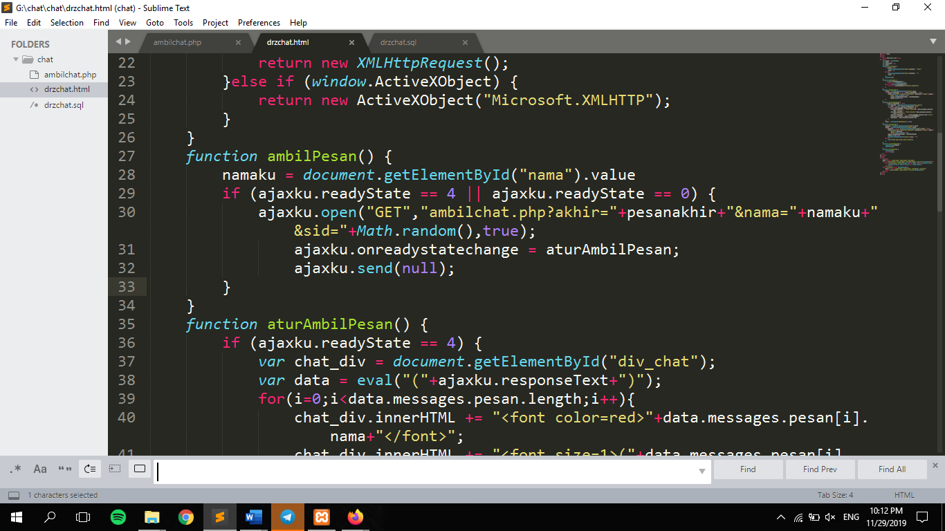

1. data yang telah dihasilkan dari proses sebelumnya, akan diproses kembali dengan meletakan kedalam sebuah box dengan menggunakan div di HTML

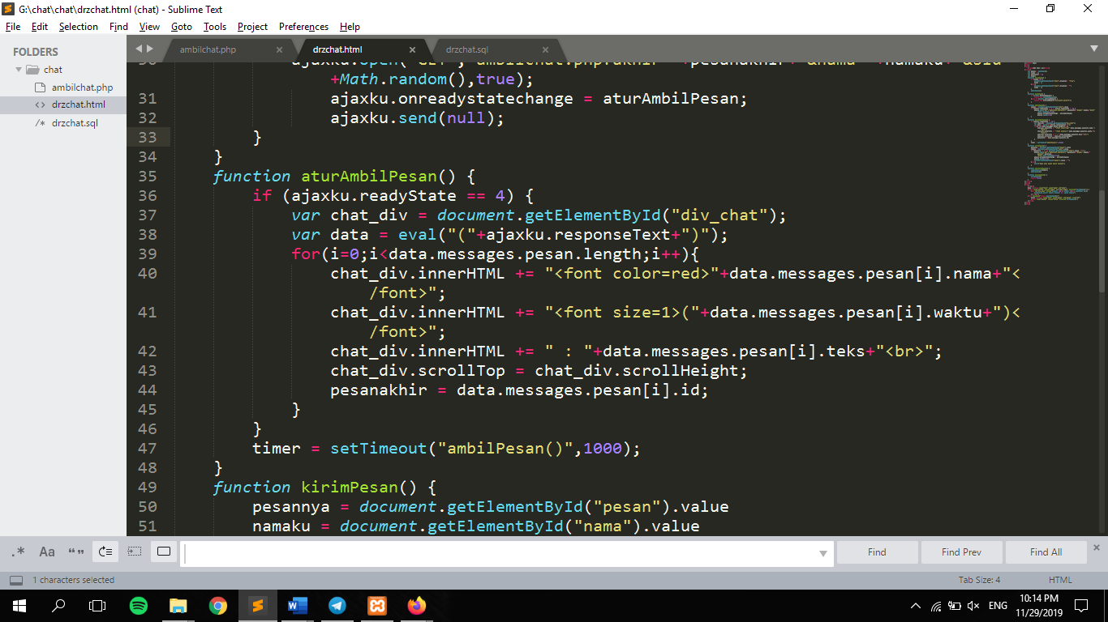

1. setelah itu, supaya hanya pesan terkahir yang dapat diambil dengan cara mengirimkan data id pesan terakhir, berikut scriptnya.

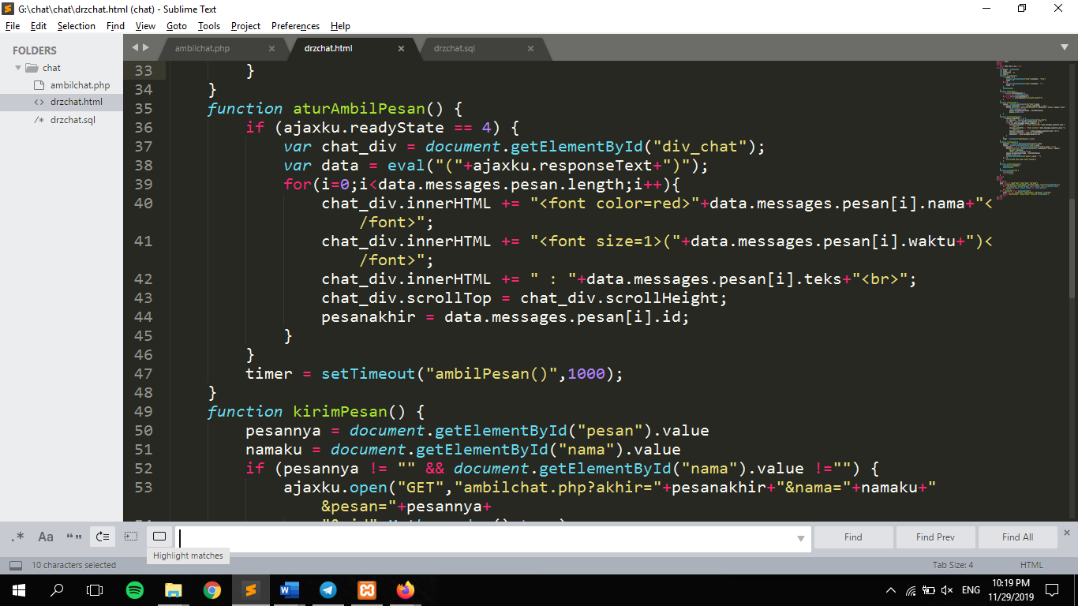

1. dari script berikut dibuat supaya ajax mengambil data setiap detik dengan menggunakan fungsi setTimeout() .

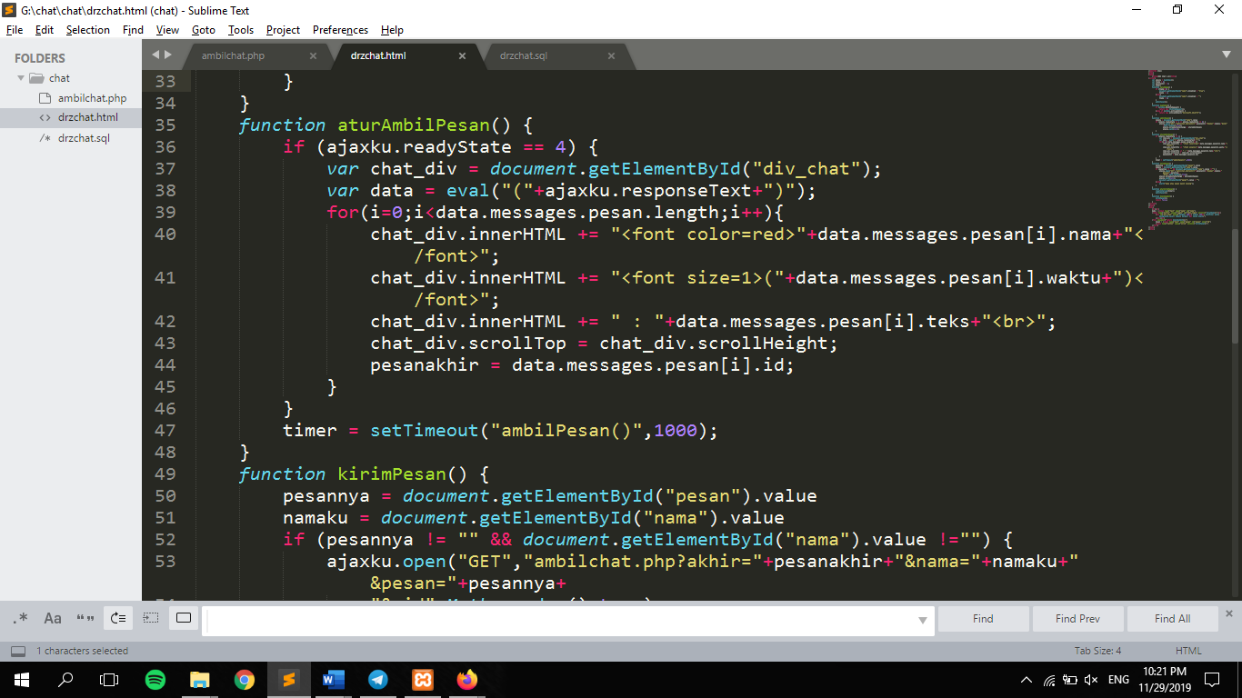

1. setelah proses pengambilan data menggunakan setTimeout(), selanjutnya membuat fungsi agar tombol enter tidak berfungsi sebagai kirim.

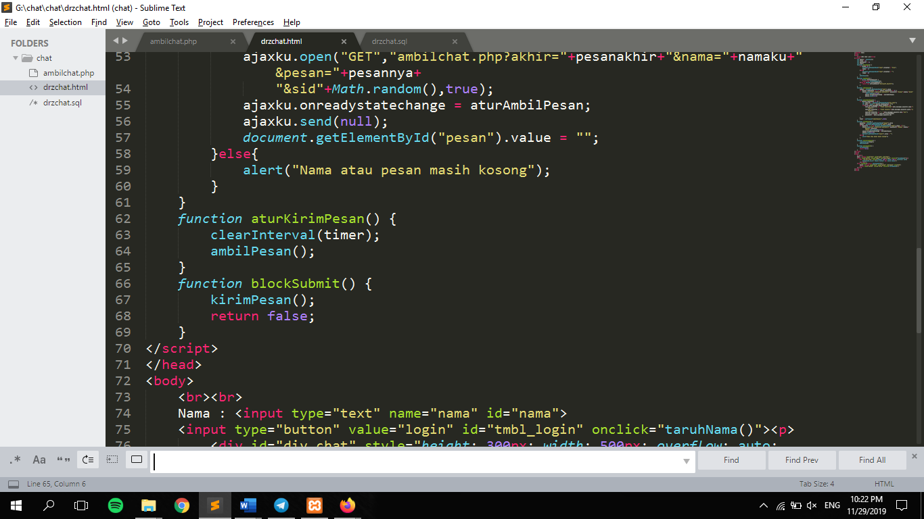

1. setelah itu melakukan proses pemanggilan aturKirimPesan() mengunakan event onSubmit pada script berikut :

